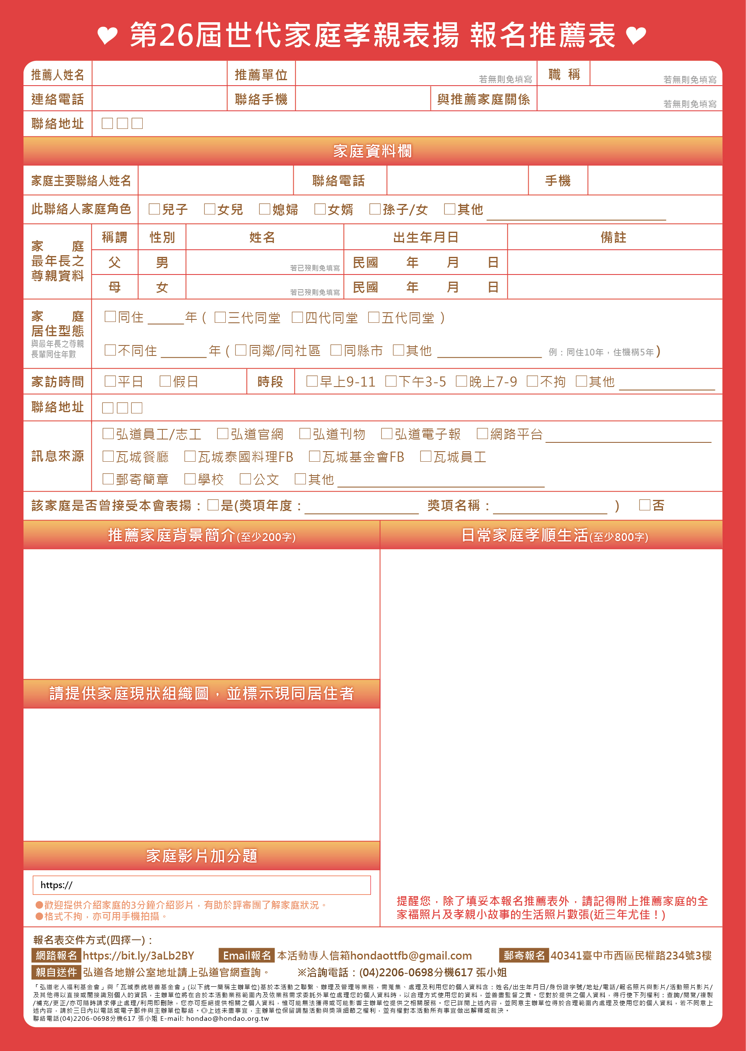
推薦者姓名 |  |  |  |  | 推薦單位 |  | 若無則免填寫 |  |  |  |  |  |  | 職稱 |  | 若無則免填寫
聯絡電話 |  |  |  |  | 聯絡手機 |  |  |  |  |  | 與推薦家庭關係 |  |  | 若無則免填寫
聯絡地址 | □□□
家庭資料欄
家庭主要聯絡人姓名 |  |  |  |  |  |  | 聯絡電話 |  |  |  |  |  | 手機
主要聯絡人家庭角色 |  | □兒子 □女兒 □媳婦 □女婿 □孫子／女 □其他________________________
家 庭  最年長之  尊親資料 | 稱謂 | 性別 | 姓名 |  |  |  |  | 出生年月日 |  |  |  | 備註
 | 父 | 男 | 若已歿則免填寫 |  |  |  |  | 民國 年 月 日
 | 母 | 女 | 若已歿則免填寫 |  |  |  |  | 民國 年 月 日
家 庭  居住型態  與最年長之  尊親同住年數 | □同住________年(□三代同堂 □四代同堂 □五代同堂)  □不同住________年(□同鄰/同社區 □同縣市 □其他___________________例：同住10年，住機構5年)
家訪時間 | □平日 □假日 |  |  | 時段 |  | □早上9-11 □下午3-5 □晚上7-9 □不拘 □其他______________
聯絡地址 | □□□
訊息來源 | □弘道員工/志工 □弘道官網 □弘道刊物 □弘道電子報 □網路平台_________________  □瓦城餐廳 □瓦城泰國料理FB □瓦城基金會FB □瓦城員工  □郵寄簡章 □學校 □公文 □其他_________________________________
該家庭是否曾接受本會表揚：□是 (獎項年度：________________ 獎項名稱：：________________) □否
推薦家庭背景簡介(至少200字) |  |  |  |  |  |  |  |  | 日常家庭孝順生活(至少800字)
請提供家庭現狀組織圖，並標示現同居住者
家庭影片加分題
https://
●歡迎提供介紹家庭的3分鐘介紹影片，有助於評審團了解家庭狀況。
●格式不拘，亦可用手機拍攝。

